

Carrera: Desarrollador Full-Stack Web

Proyecto:

G2P



Garajes para Estacionar

Especificación Funcional

ID 1883
Autor
Sebastián Allende
cballende/CPFS-2025.git

Fecha | Versión | Descripción | Autor/a
2/ 8 / 2025 | 1.0 | Versión inicial | Sebastián Allende  cballende/CPFS.git

Índice

1. Introducción 5
1.1. Propósito del documento 5
1.2. Alcance del proyecto 5
1.3. Personal involucrado 5
1.4. Definiciones, acrónimos y abreviaturas 6
1.5. Referencias 6
1.6. Resumen 6
2. Descripción del dispositivo 6
2.1. Bloques de hardware del dispositivo. 7
2.2. Bloques de software del dispositivo 9
3. Especificaciones funcionales 12
3.1. RF01: Ahorro de energía 12
3.2. RF02: Asociar a red 13
3.3. RF03: Conexión indirecta 14
3.4. RF04: Funcionar como repetidor 14
3.5. RF05: Asociar y autenticar con administrador de red 15
3.6. RF06: Almacenamiento de datos 16
3.7. RF07: Actualización remota 17
3.8. RF08: Almacenar variables normales 18
3.9. RF09: Enviar datos automáticamente a servidor 19
3.10. RF10: Interacción y reacción con administrador 20
4. Requisitos no funcionales 27
Cualidades ejecución. 28
Cualidades evolución. 28
Otros requisitos 28

Introducción

Este documento corresponde a la Especificación Funcional para una plataforma web. La aplicación web permite la búsqueda y alquiler de espacios para estacionar vehículos en la vía publica como en cocheras.

Propósito del documento

El presente documento tiene como propósito proveer información detallada de cómo funcionará el sistema, cuáles serán sus comportamientos deseados y cómo se deberá construir.
Está dirigido a:
- Los desarrolladores del software.
- Los profesores quienes evaluaran su funcionamiento.

Alcance del proyecto

El proyecto involucra el diseño de un dispositivo, un módulo stick que debe ser capaz de procesar señales de sensores asociados, filtrar comportamientos no deseados y detectar eventos, posteriormente enviar datos en un paquete normalizado hacia un recolector o dispositivo maestro remoto.
El instrumento desarrollado en este trabajo final se trata de un prototipo para pruebas en campo de una actividad productiva de un cliente.
El algoritmo de detección de eventos difiere según la aplicación de interés del cliente, lo que obliga a normalizar la interfaz entre el procesamiento de datos del sensor especifico y la aplicación principal del software en la microcomputadora.
El dispositivo debe ser capaz de asociarse a un red, enviar datos, recibir comandos, auspiciar de mediador entre otros dispositivos iguales, poseer modo ahorro energía para ser viable la alimentación mediante baterías o pilas.
El tamaño y la tecnología de fabricación del dispositivo son restringidas, prima utilizar encapsulados comerciales de la menor superficie para los componente identificados según los criterios de funcionales y disipación de energía. Seguido, el diseño de pcb debe ser multicapa y montaje sobre una sola faz.
El diseño debe lograrse con el objetivo de brindar la base para un salto o instancia hacia una versión de producto mínimo viable. Por definición se adicionaran funcionalidades de segunda categoría progresivamente durante su uso por parte del cliente.

Personal involucrado

Nombre | Sebastián Allende
Rol | Diseñador
Categoría Profesional | Diseñador de sistemas embebidos
Responsabilidad | Diseño del sistema
Información de contacto | cba.allende@gmail.com

Definiciones, acrónimos y abreviaturas

Nombre | Descripción
RF | Requisito Funcional
RNF | Requisito No Funcional

Referencias

Título del Documento

Resumen
El presente documento tiene 4 secciones, la primera es introductoria, la segunda es de carácter global detallando los principales aspectos de la solución y las restantes secciones se profundiza con mayor detalle sobre las funcionalidades particulares.

Descripción del sistema

El sistema está dividido en frontend, backend y bases de datos. El frontend se comunica con el backend a través de una API REST. El backend está desarrollado con NestJS, gestionando la lógica de negocio, la autenticación y el consumo de APIs externas de GOOGLE y servicios de MAPS.

La arquitectura de datos está basada en un modelo relacional:
- MySQL.

Bloques del sistema.

Figura 1 : Arquitectura en bloques funcionales

Arquitectura de la información.

- Pantalla inicial

Bienvenida
+ Usuario
Google Auth
Acceder
Google Auth
Auto Geoloc.
Manual Loc.
Ciudad
Pais
Barrio
Cancelar
OTP Nº Tel.
Figura 2 : Pantalla de bienvenida.

- Menú Principal

Principal
Avatar
Mapa
Costo $/h
Serv. Tipo
Volver Geoloc.
Hora
Tiempo
Ubicación
Perfil
Indicadores
Figura 3 : Pantalla inicial (menú).
- Perfil
Perfil
Avatar
Patente Auto
Garajes
Saldo
Nombre Ape.
CVU
edición
Edición
edición
Edición
Información
edición
Edición
Figura 4 : Pantalla perfil de usuario.

- Indicadores

Indicador
Perfil Cochera
Puntuación
Vigilancia
Salir / OK
Foto
Iluminación
Comentarios
Figura 5 : Pantalla de indicador en mapa.

- Garajes

Garajes
Tabla Cocheras
Estado
Nuevo
Dirección
Información
Edición (on/off)
Ver
Figura 6 : Pantalla garajes de usuario.

- Garaje nuevo
Nuevo Garaje
Dirección
Iluminación
Tipo
Ciudad
Validación
Vigilancia
Salir / OK
Barrio
Foto garaje
Foto ABL
Foto DNI
Salir / OK
Indicaciones
Progreso
Salir / OK
Figura 7 : Pantalla de nuevo garaje.

- Información garaje usuario.

Información
Dirección
Iluminación
Tipo
Cantidad
Vigilancia
Edición (on/off)
Edición (on/off)
Edición (on/off)
Información Analítica
Ver
Vigilancia
Figura 8 : Pantalla información garajes de usuario.

- Régimen de servicios

Regimen
Dias
Fin Turno
Turnos
Inicio Turno
Activar Turno
Edición
Edición
Edición (on/off)
Activar Diario
Edición (on/off)
Figura 9 : Pantalla régimen garajes de usuario.

- Saldo

Saldo
Detalle
Monto
Movimientos
Tabla Movimientos
Salir / OK
Fecha
Retiro
Saldo
Validar
Progreso
Salir / OK
Figura 10 : Pantalla saldo de usuario.

Flujo de usuario.

- Pantalla inicial – menú principal
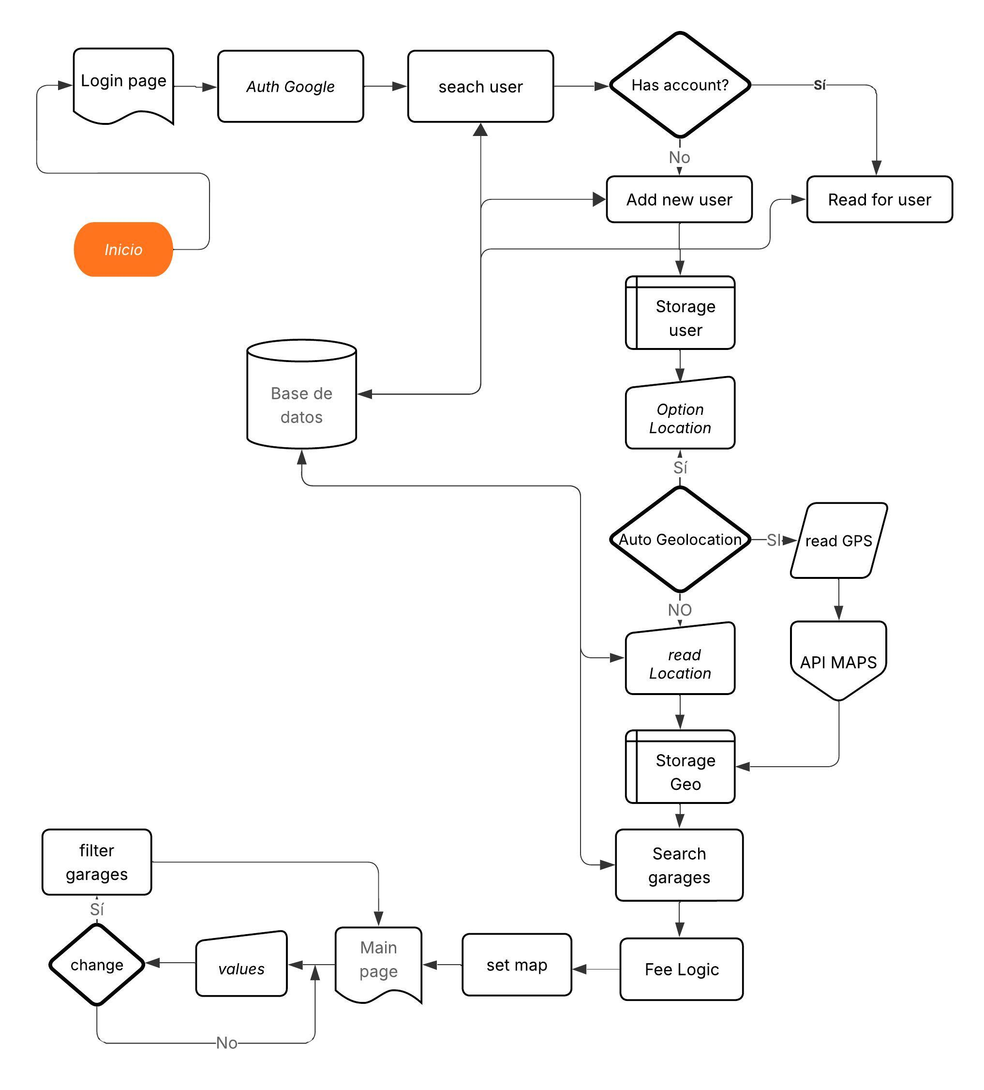
Figura 11: Pantalla inicial-login

- Perfil usuario
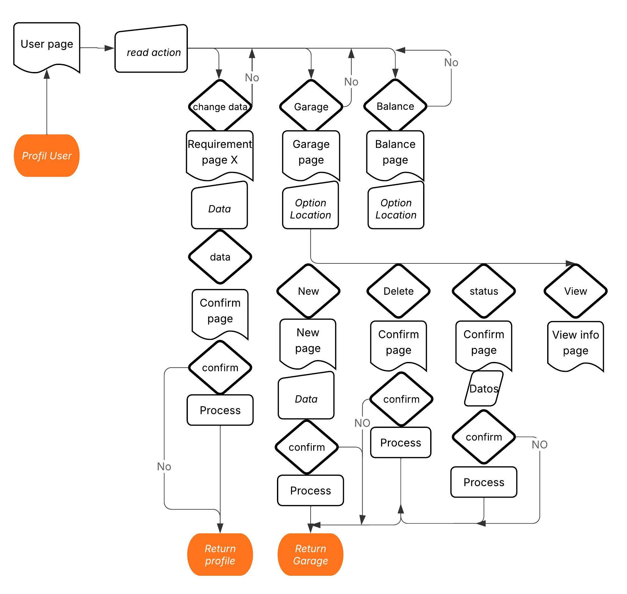
Figura 12 : Perfil de usuario

- Tabla garajes e información de garaje

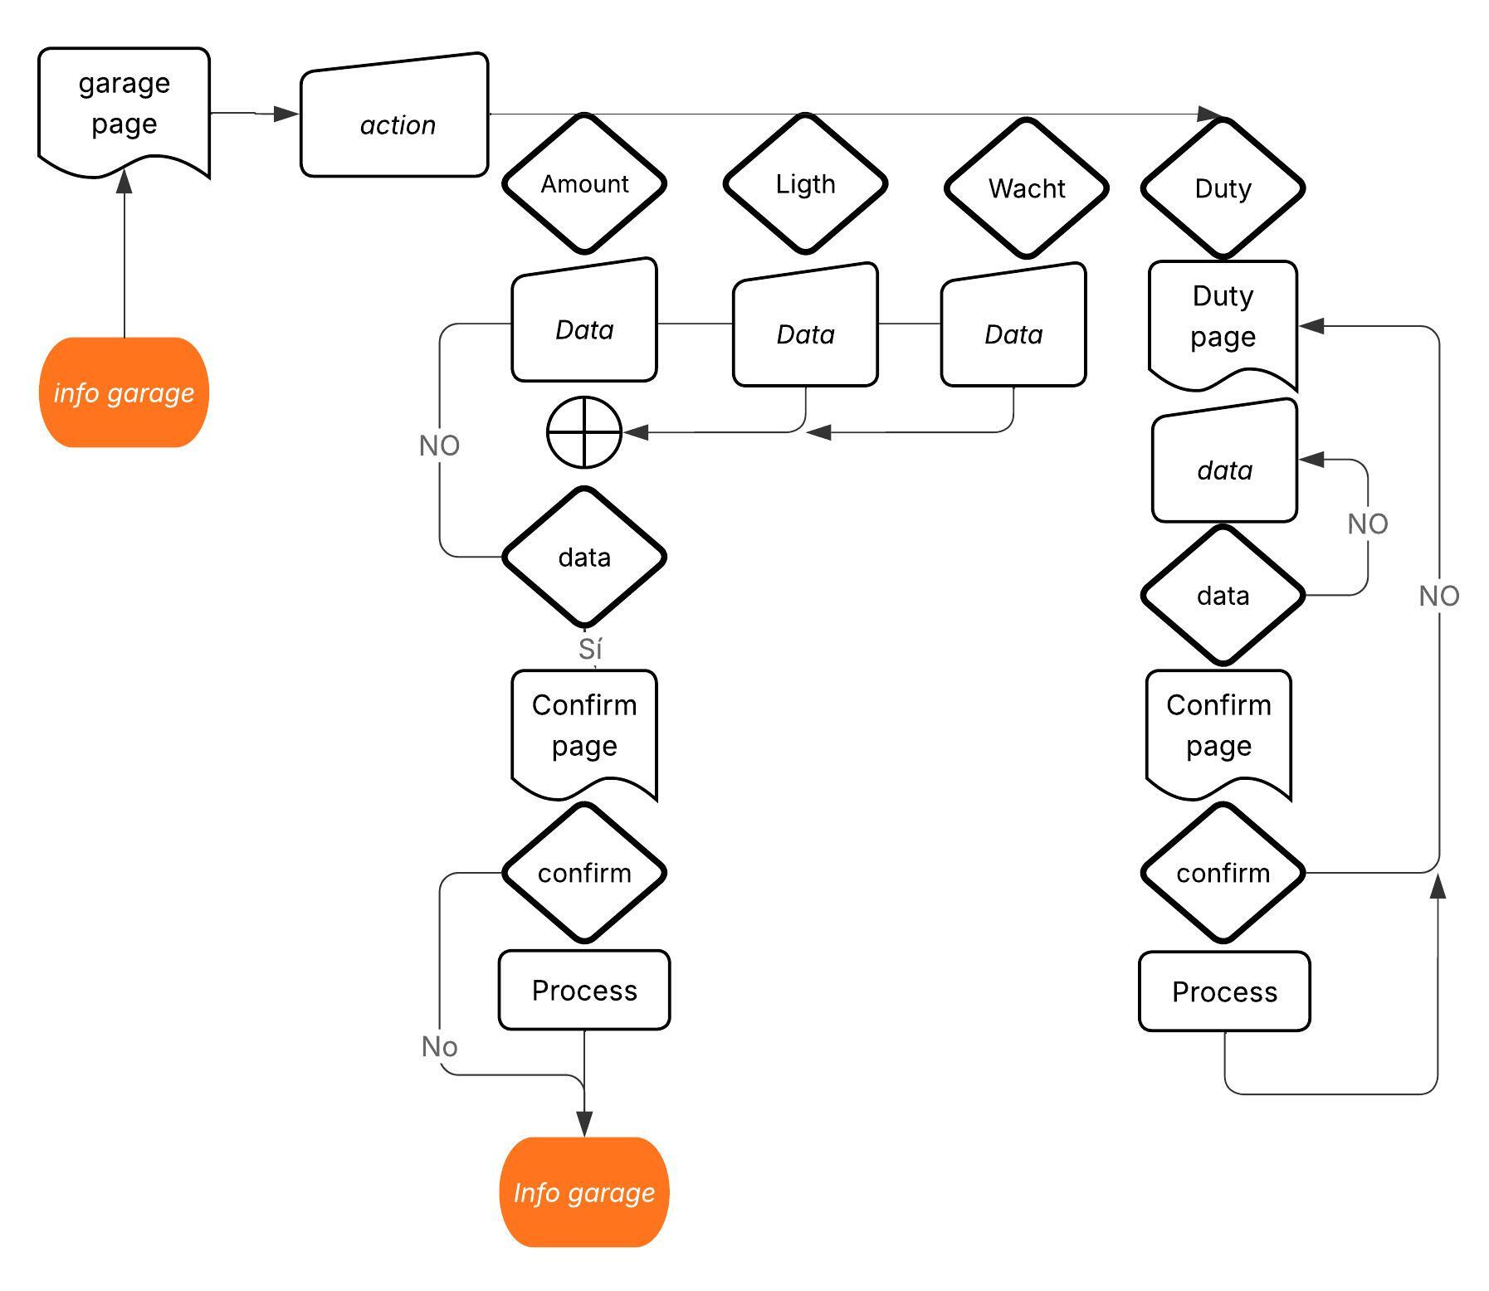
Figura 13 : Información de garaje

- Balance

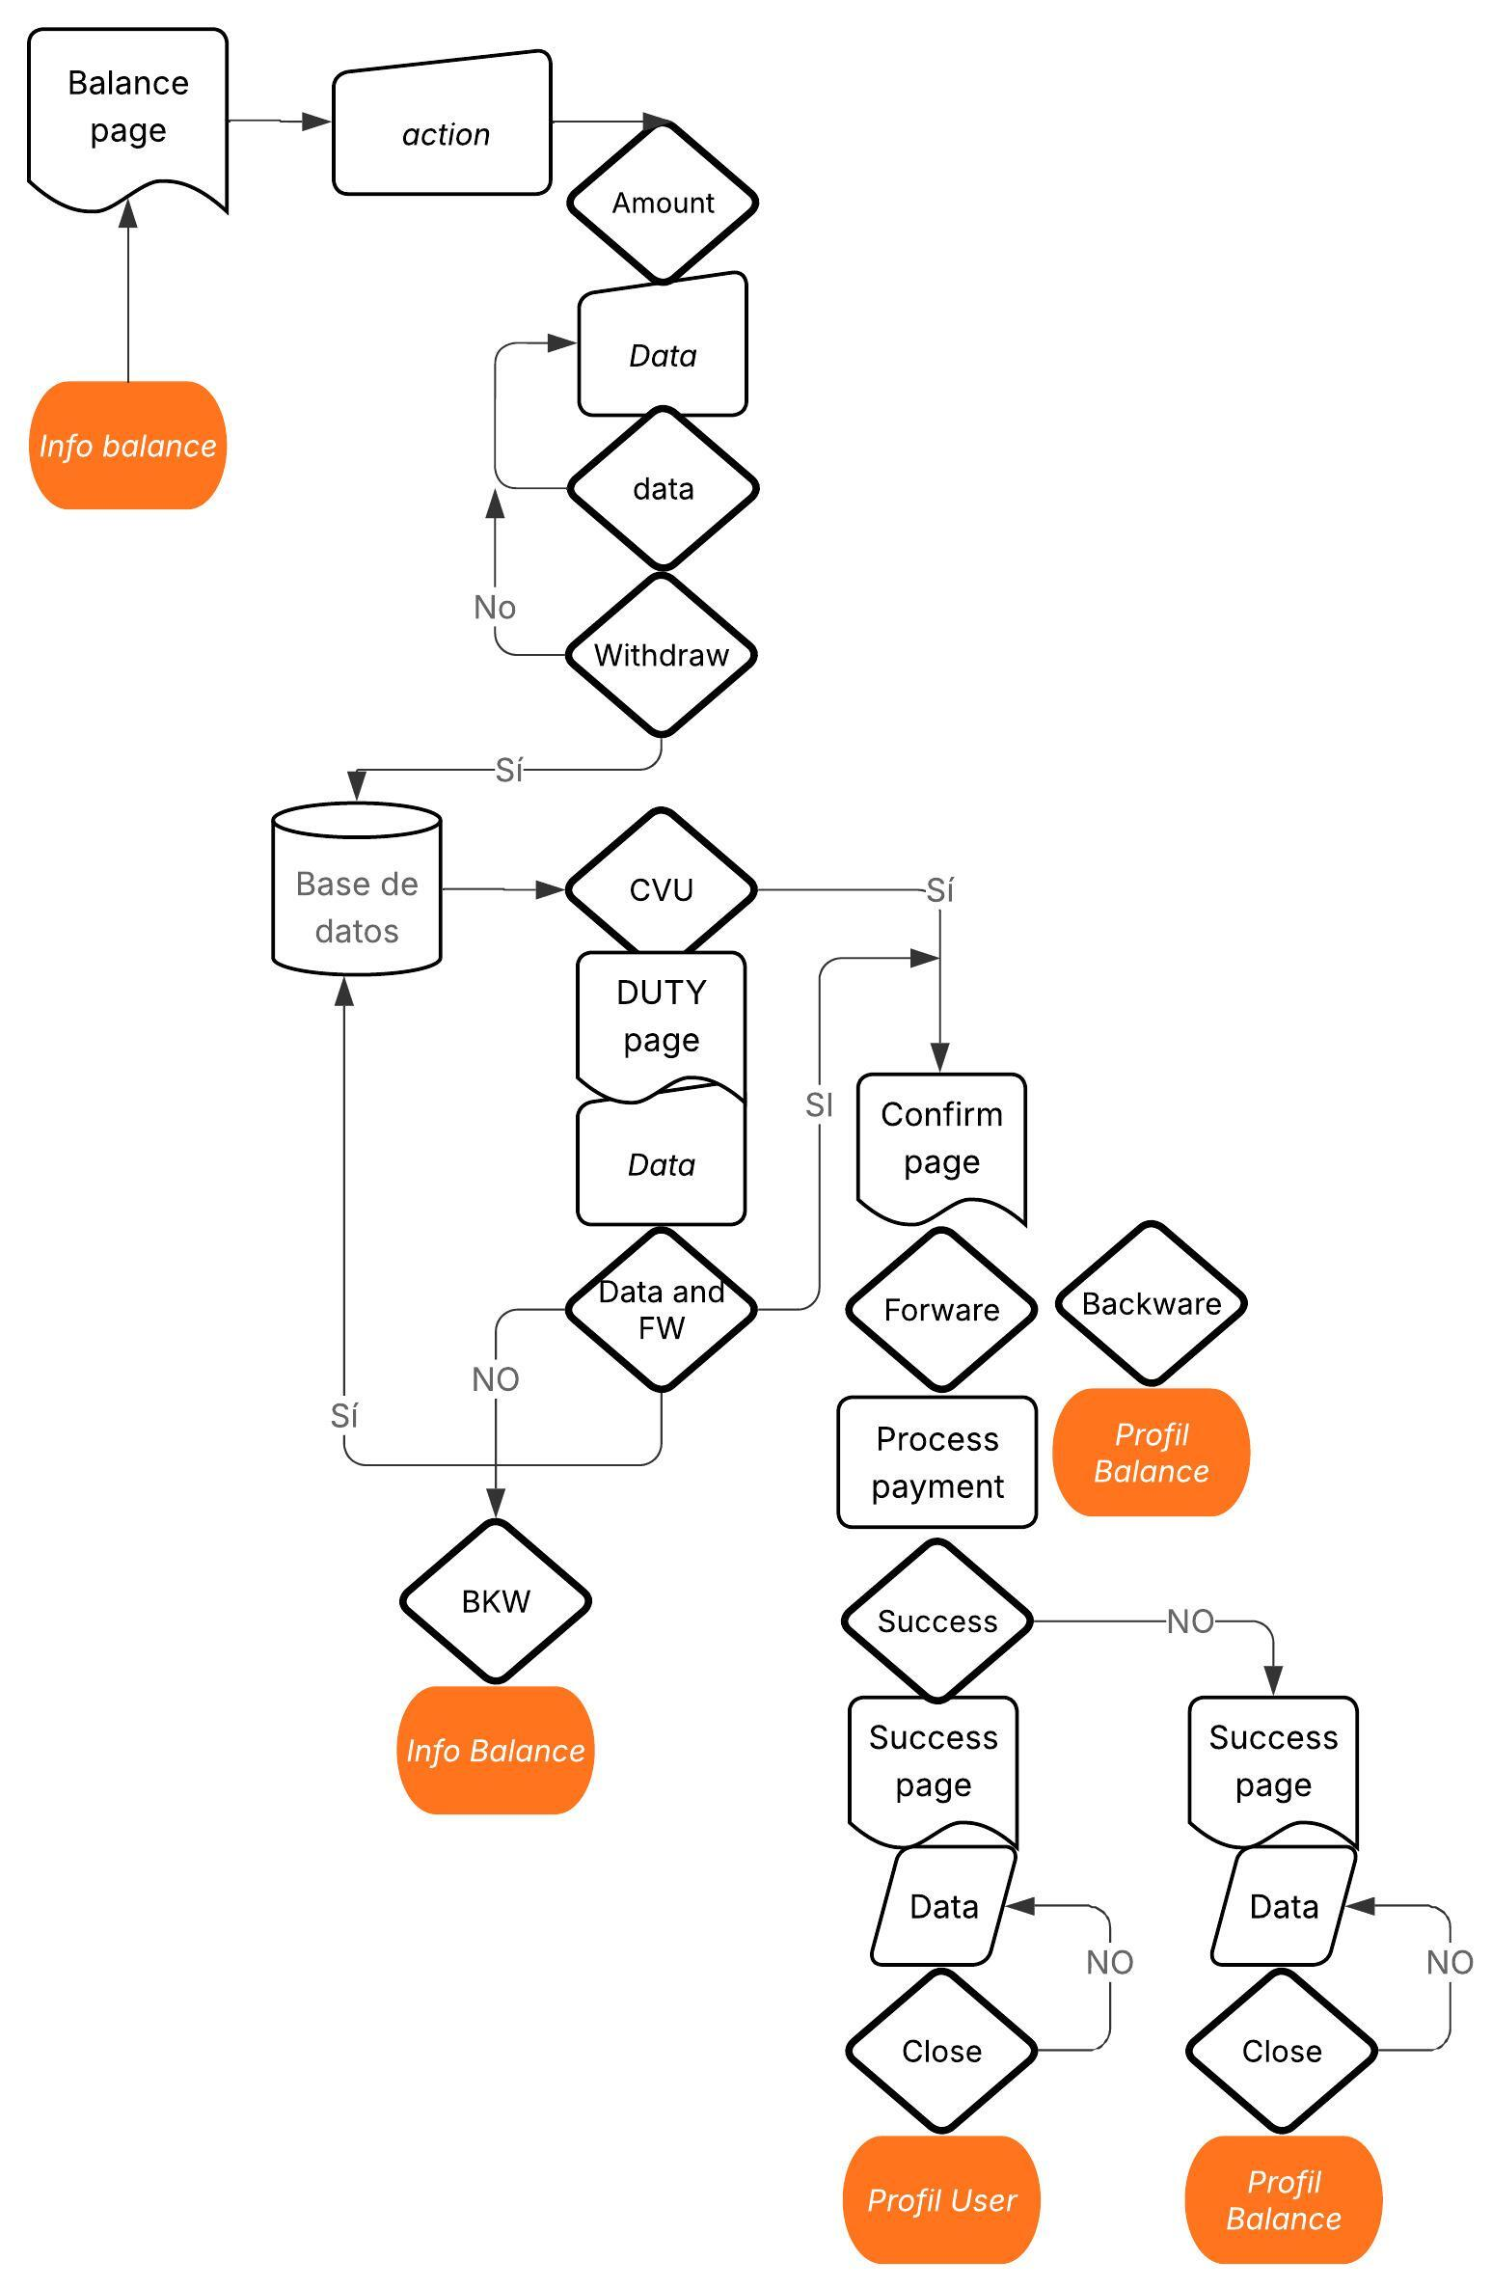
Figura 14 : Balance de usuario

- Indicador

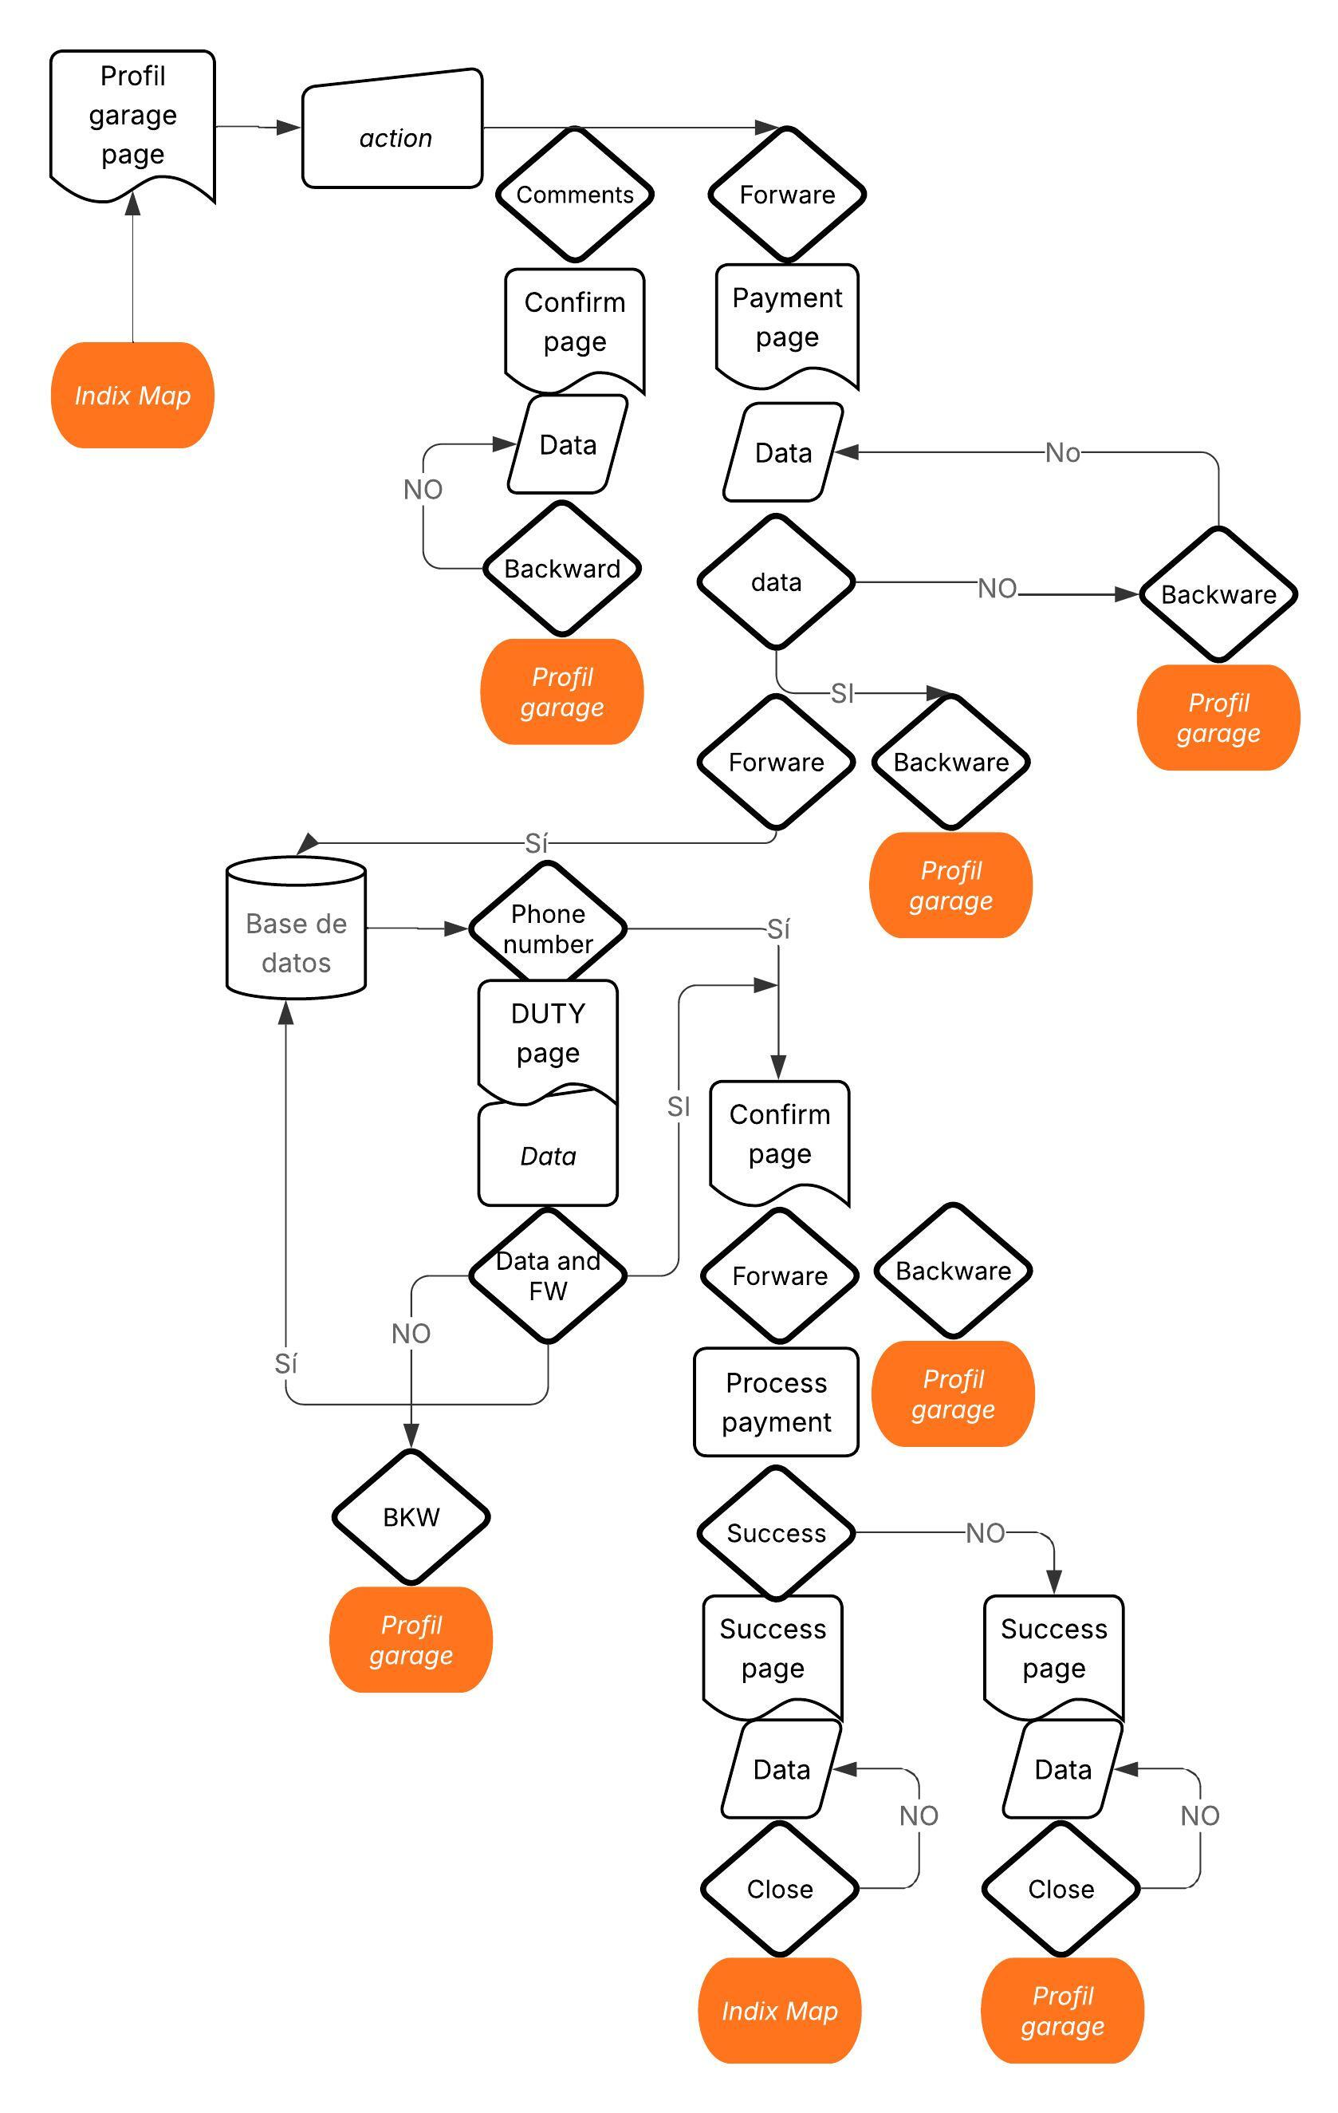
Figura 15 : Indicado en mapa (Funcionalidad principal)

Wireframes

- Pantalla inicial

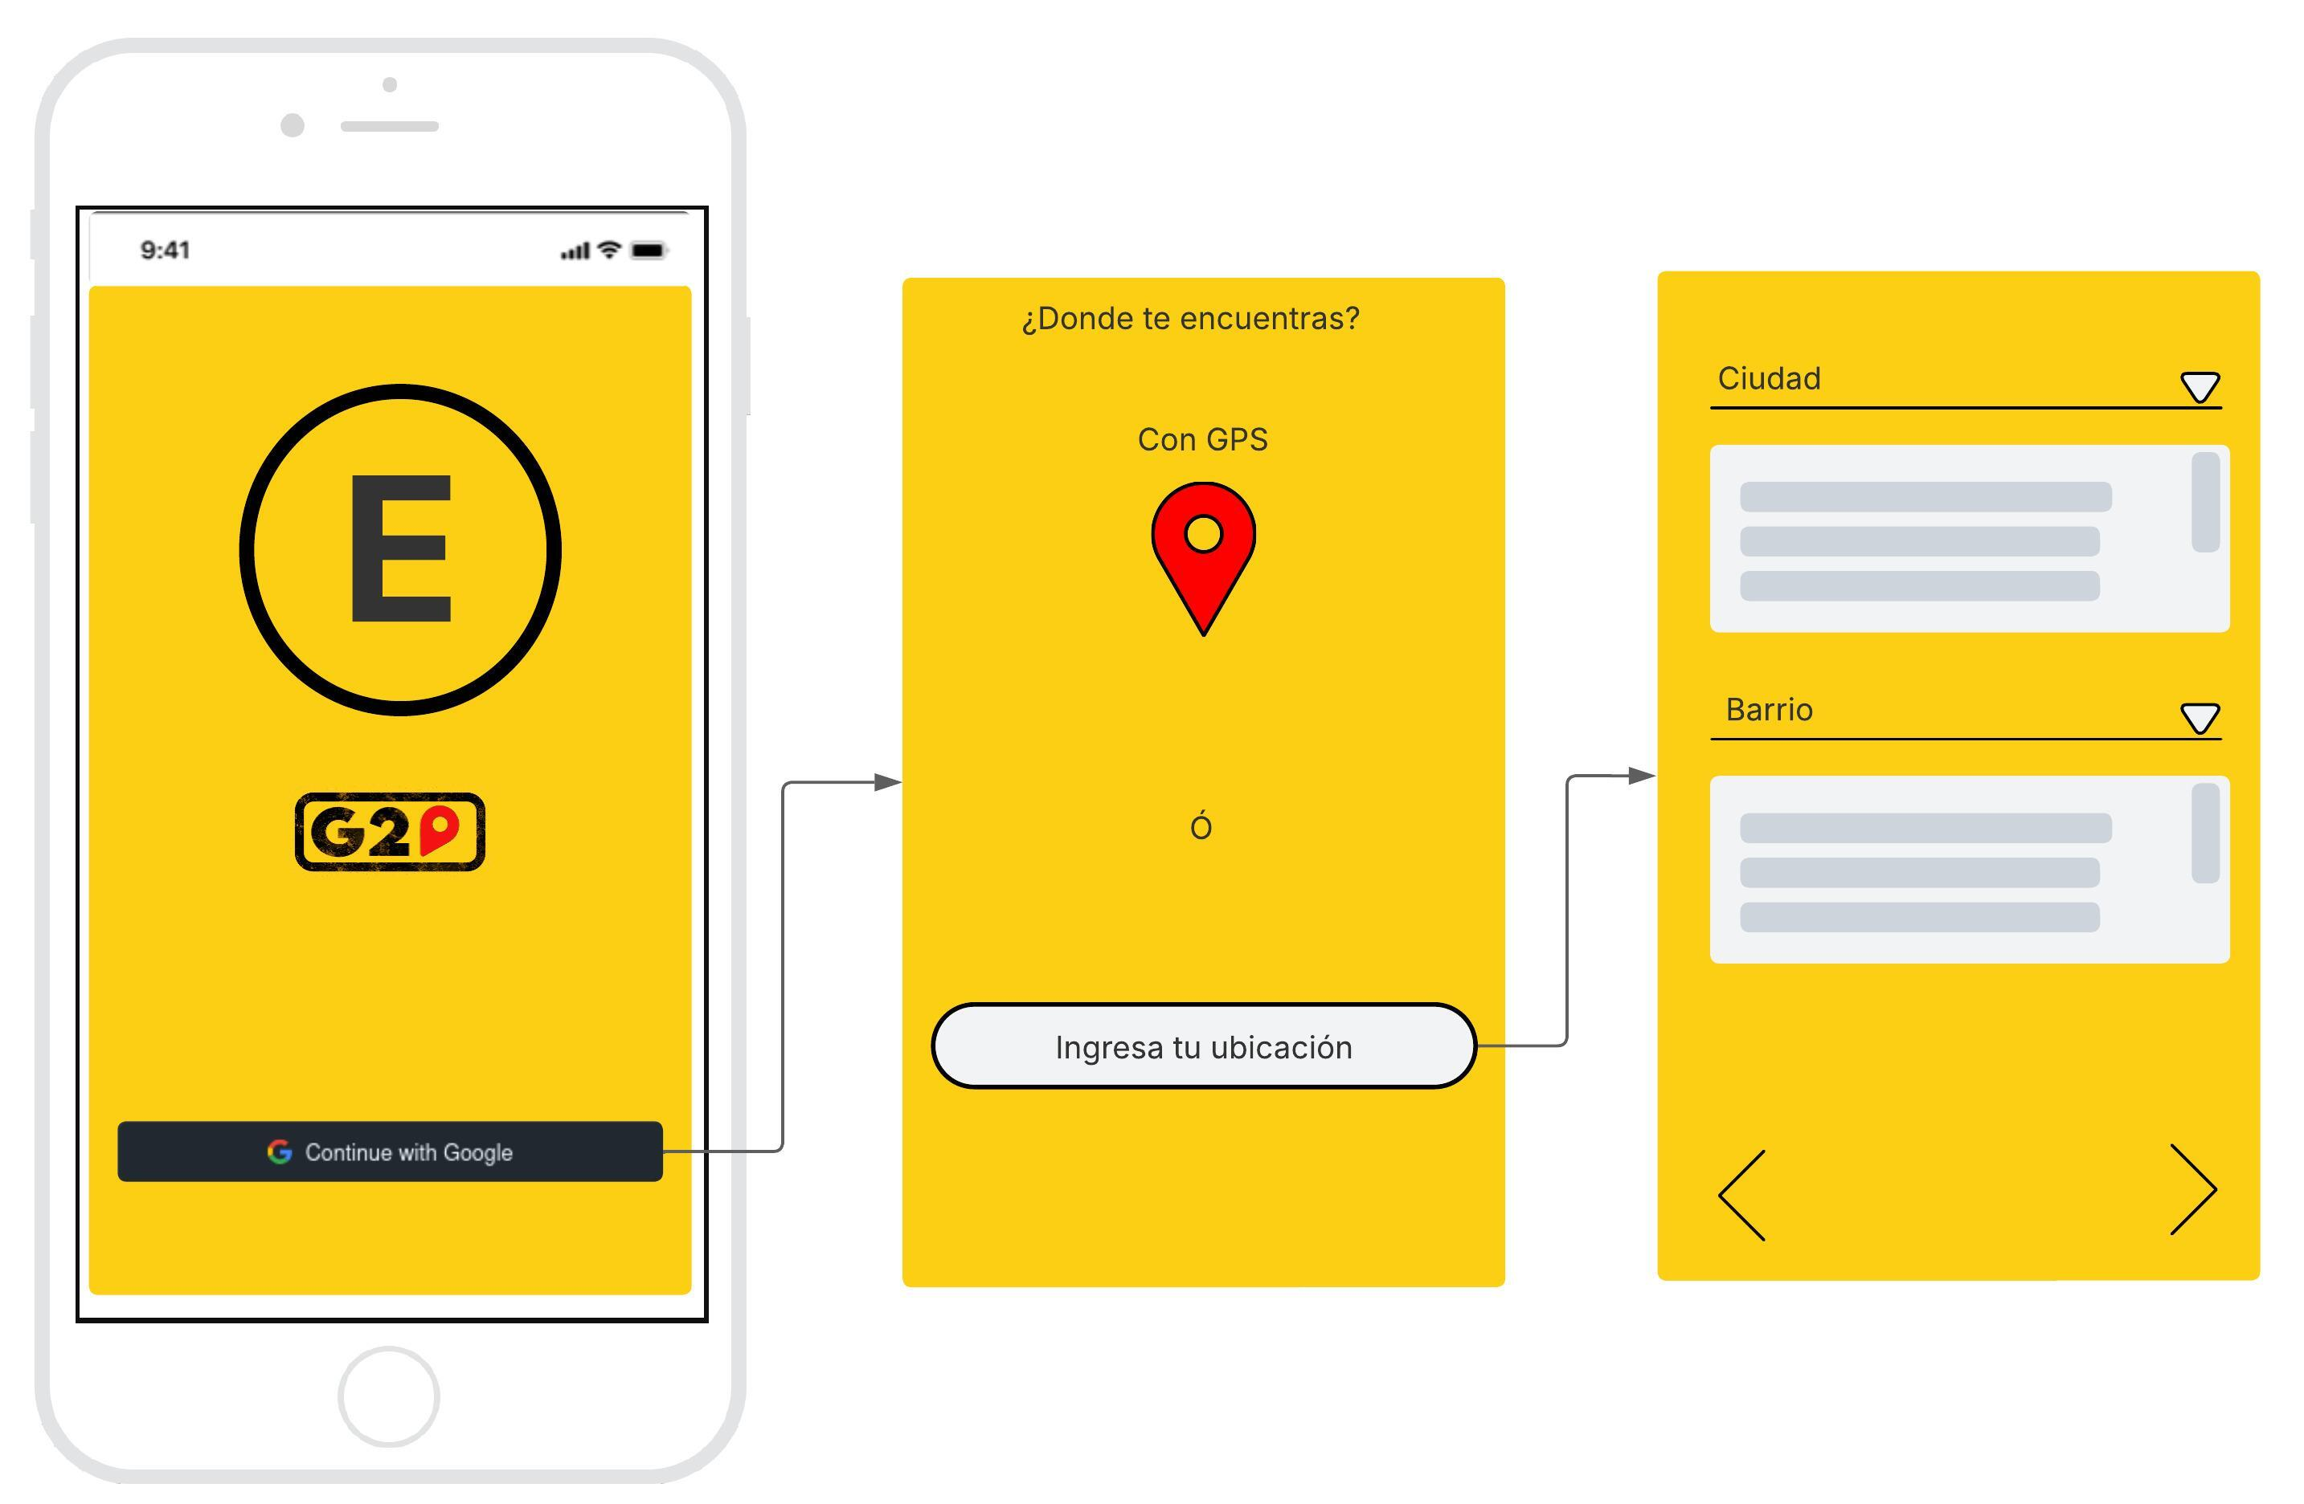
Figura 16 : Pantalla inicial

- Menú Principal e indicadores (Funcionalidad principal)

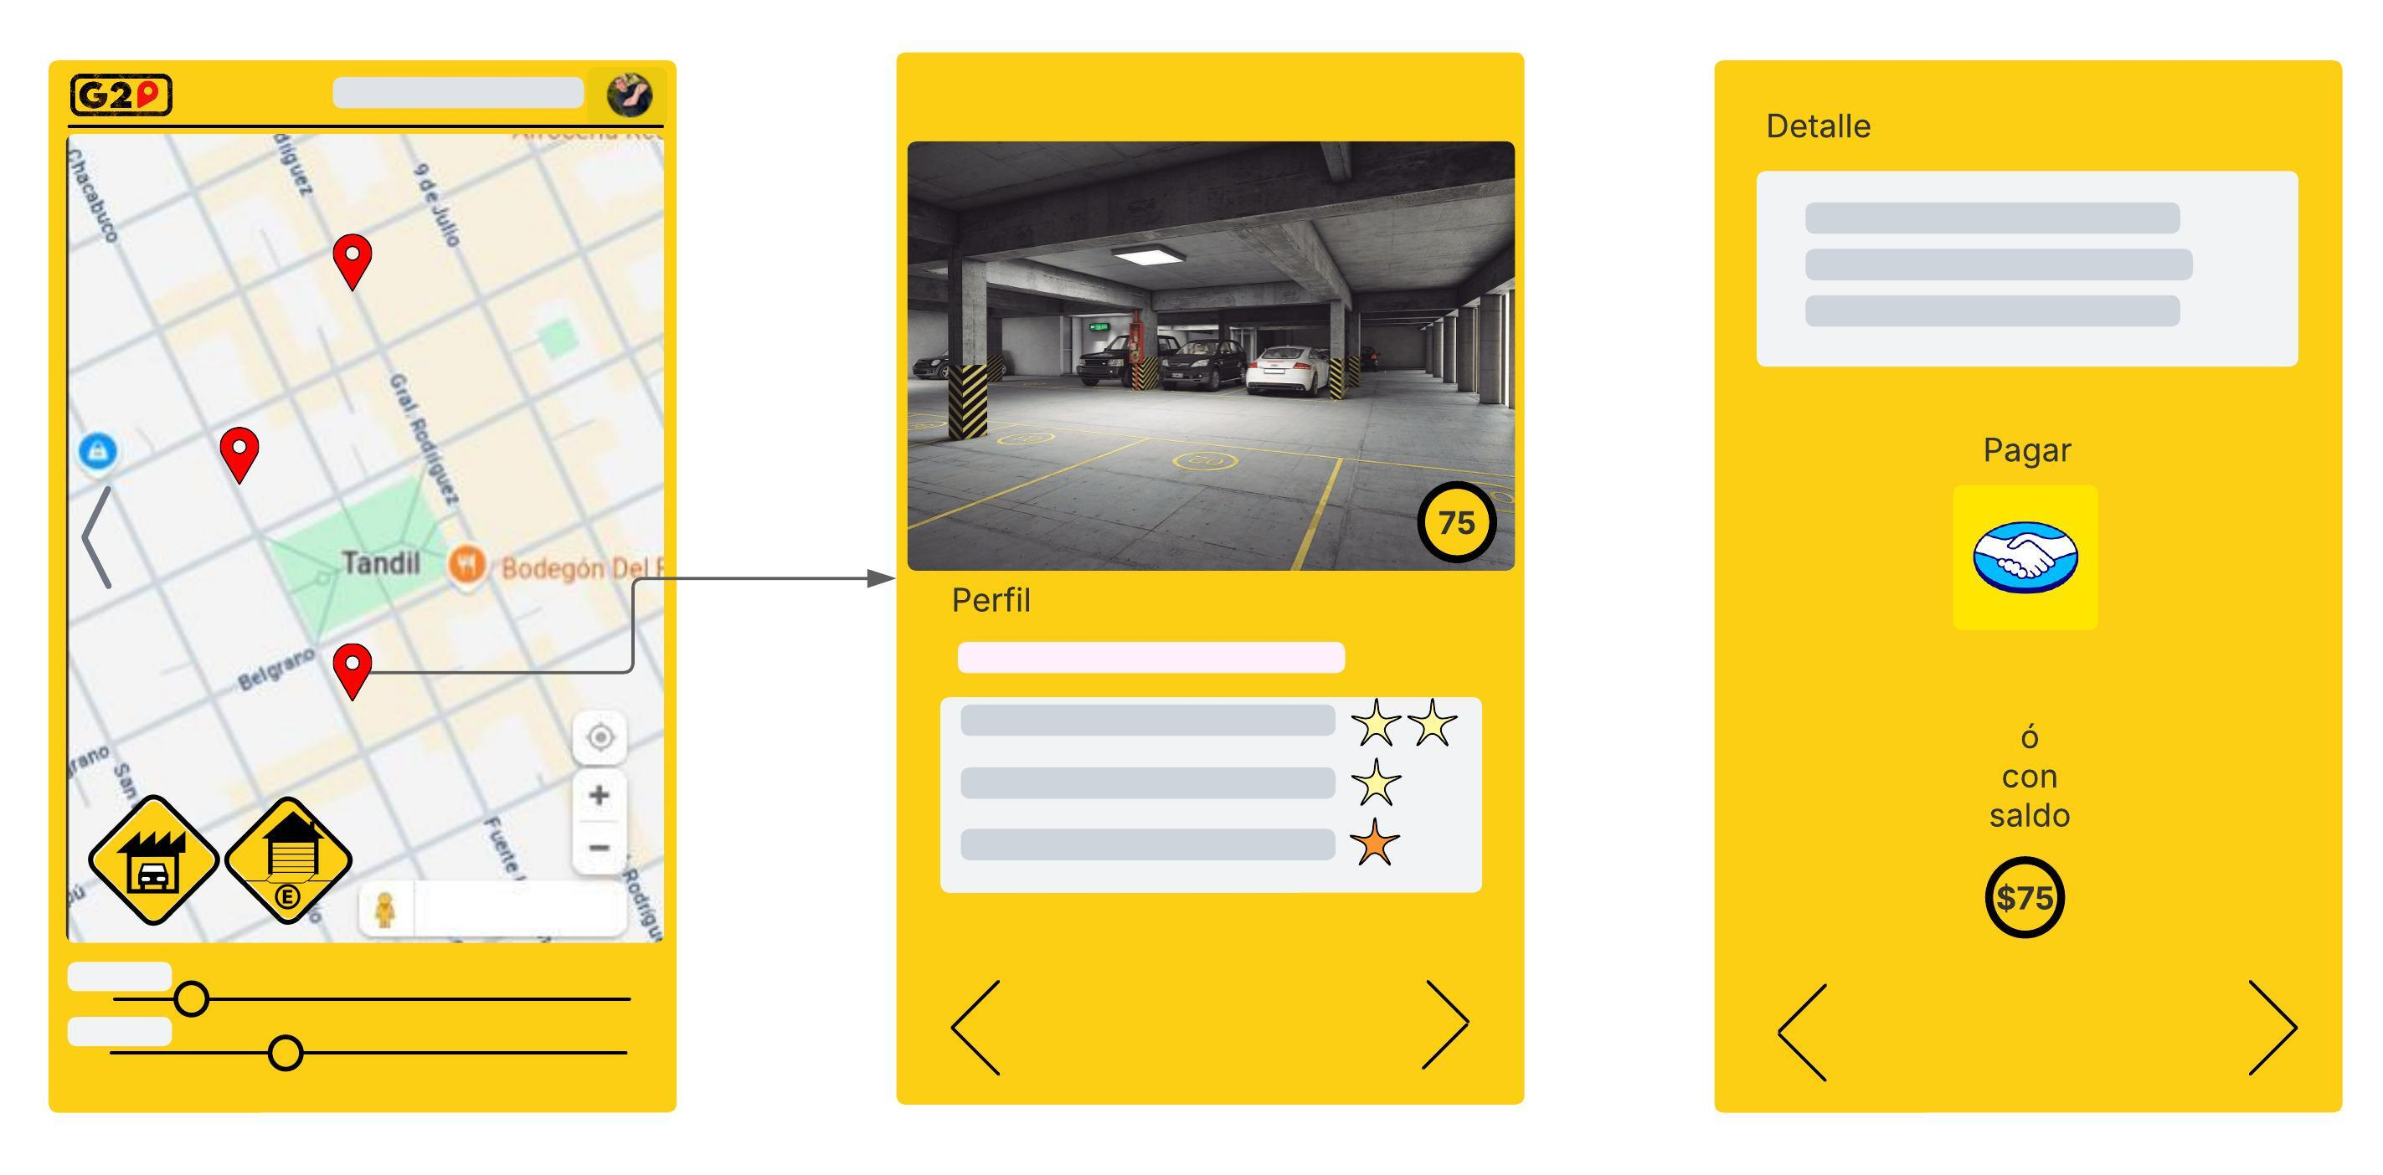
$5000_{H}
Figura 17 : Pantalla Menú principal
- Perfil
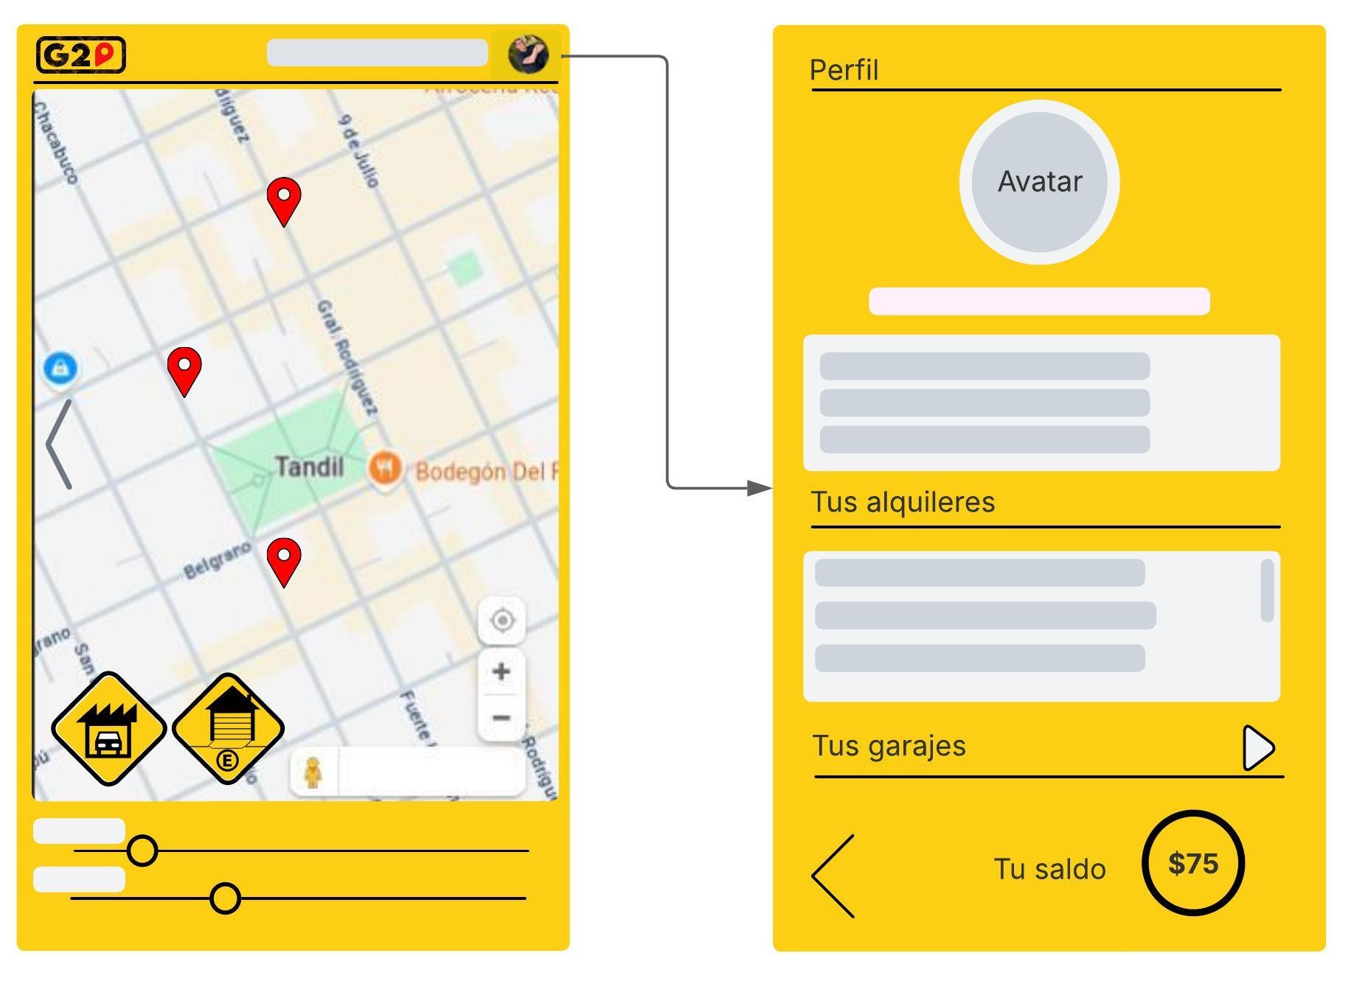
$5000_{H}
Figura 18 : Pantalla perfil de usuario.

- Tabla garajes y nuevo garaje

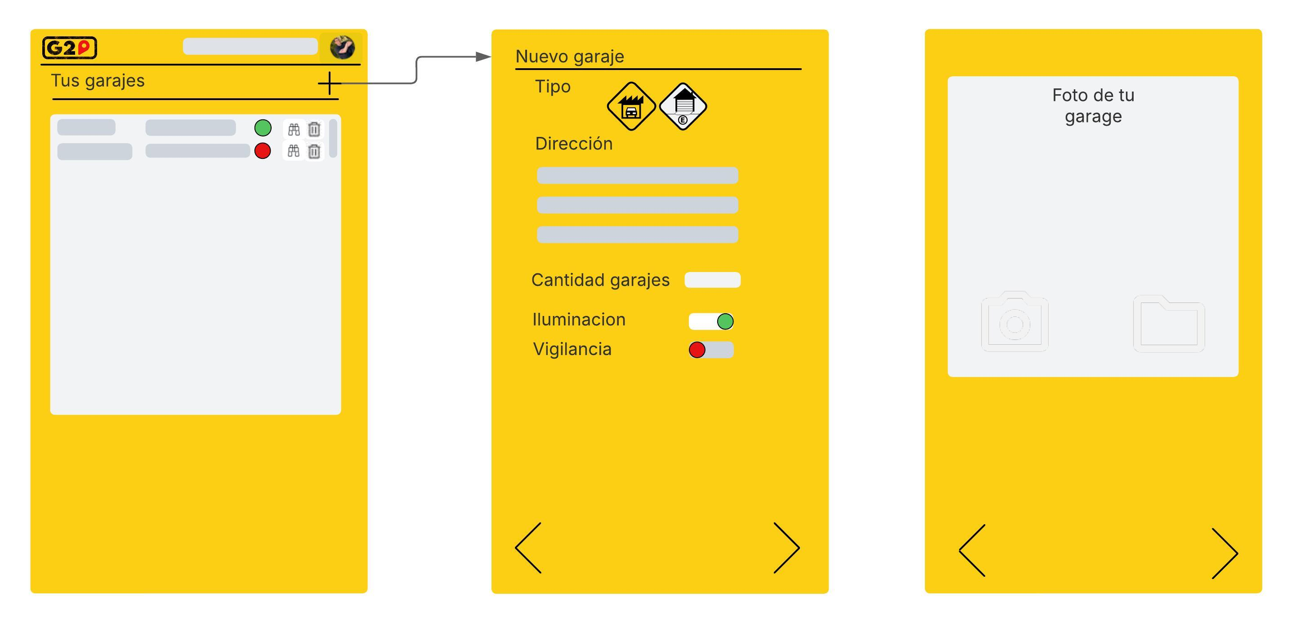
Figura 19 : Pantalla garajes de usuario. Nuevo.

- Tabla garajes e información de garaje
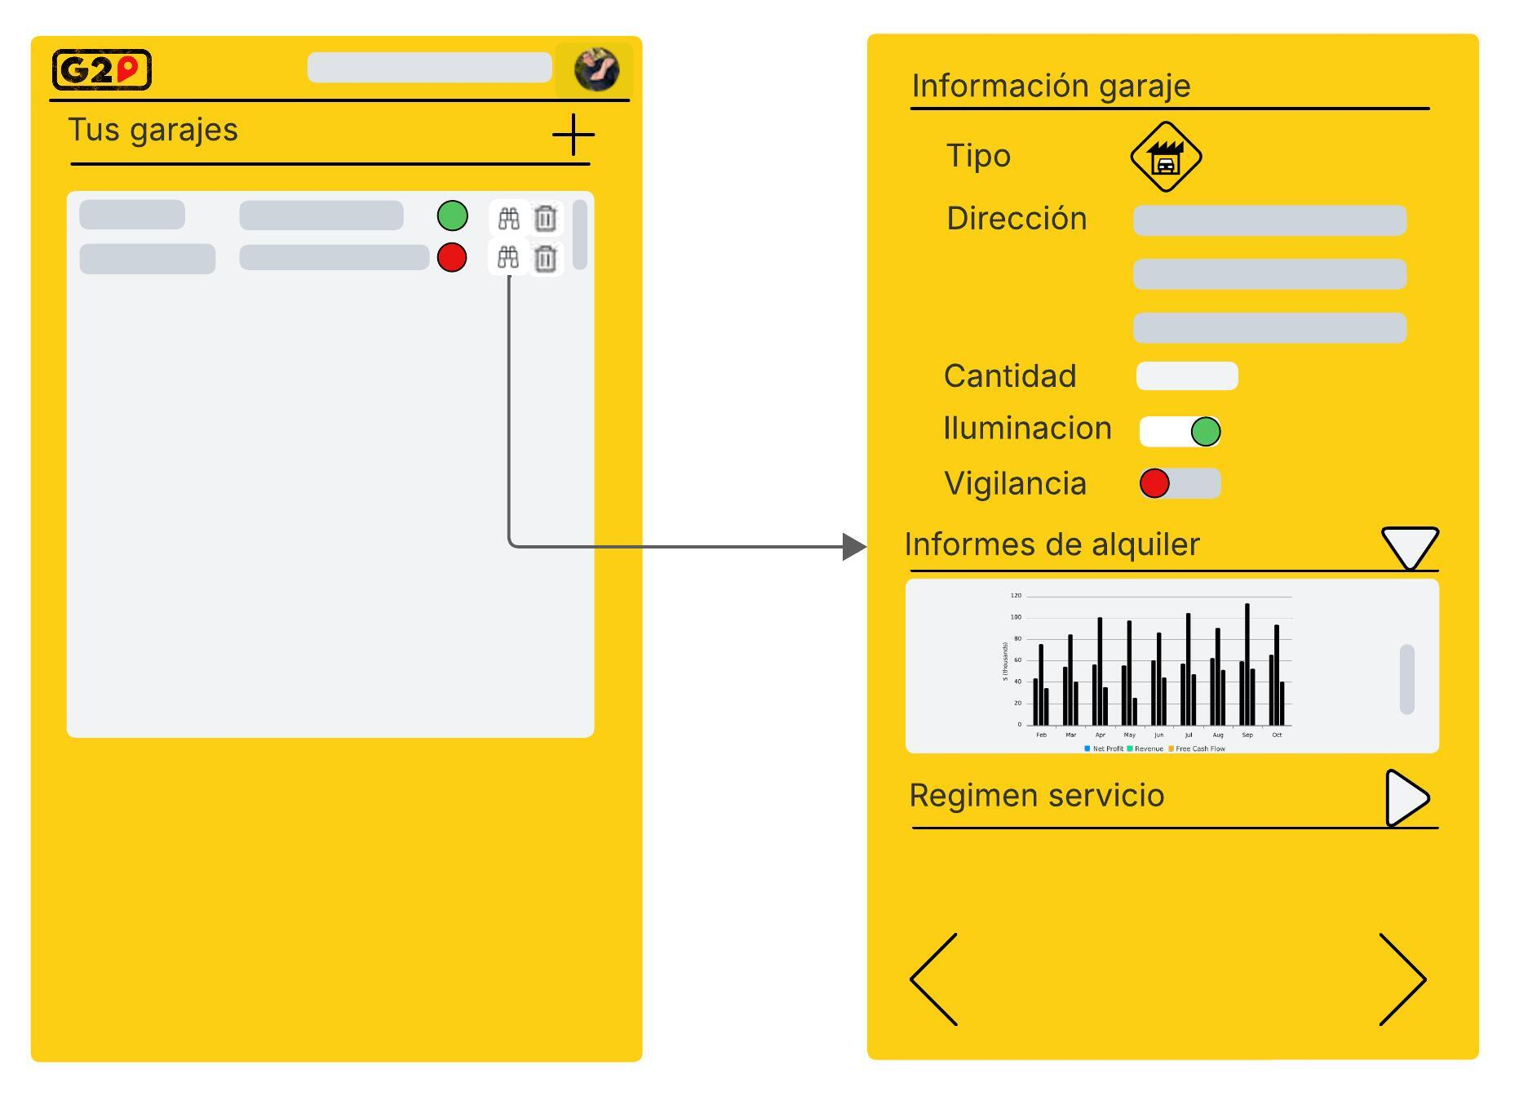
Figura 20 : Pantalla garajes de usuario, información de garaje.

- Régimen de servicio

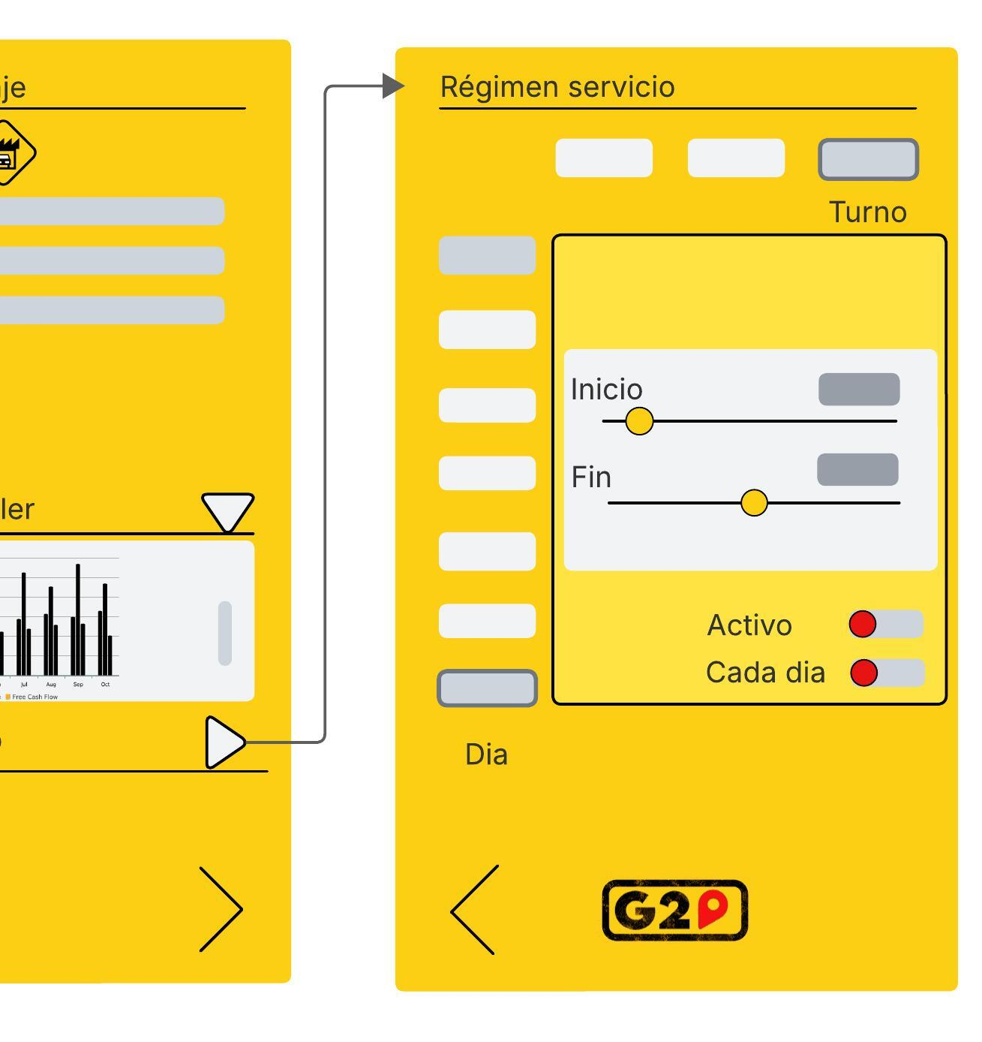
Figura 21 : Pantalla garajes de usuario. Edición régimen servicio.

- Saldo

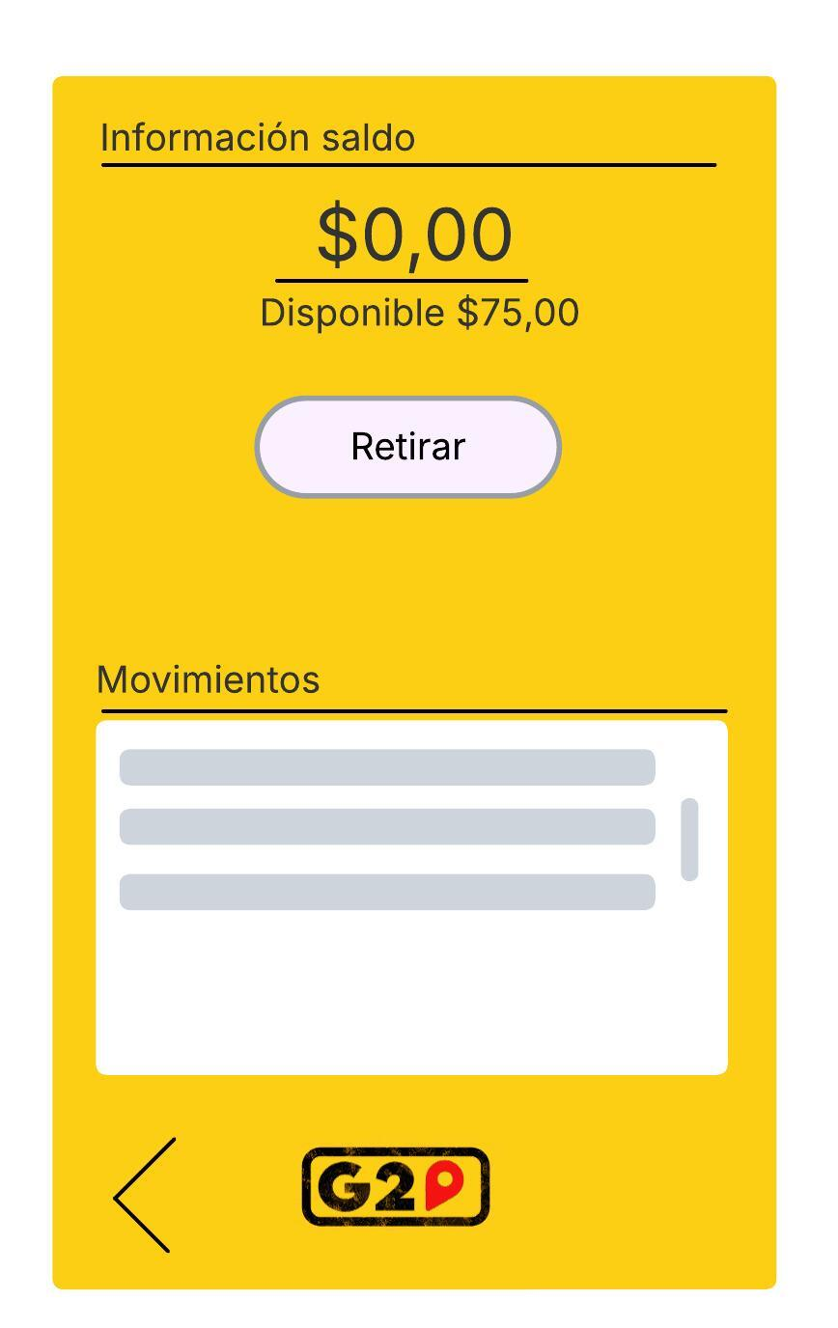
Figura 21 : Pantalla usuario. Información saldo y movimientos.

- Confirmación @
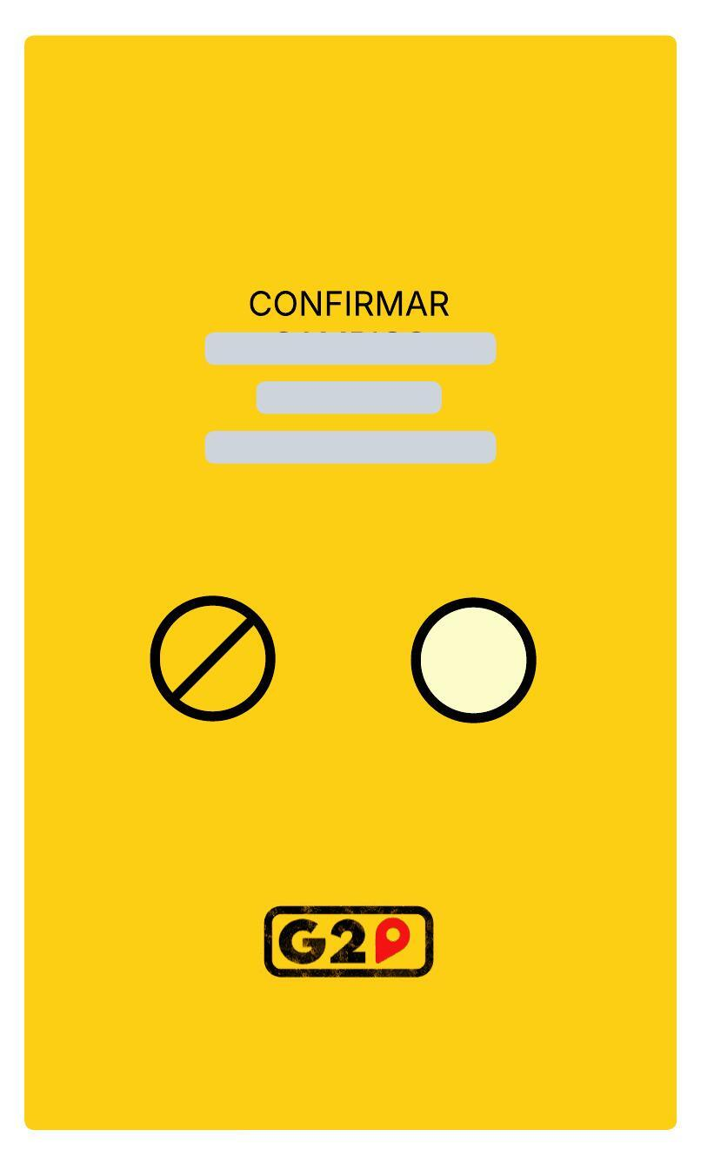
Figura 22 : Pantalla modal de confirmación.

- Alerta

Figura 23 : Pantalla modal de alerta.

- Requisito

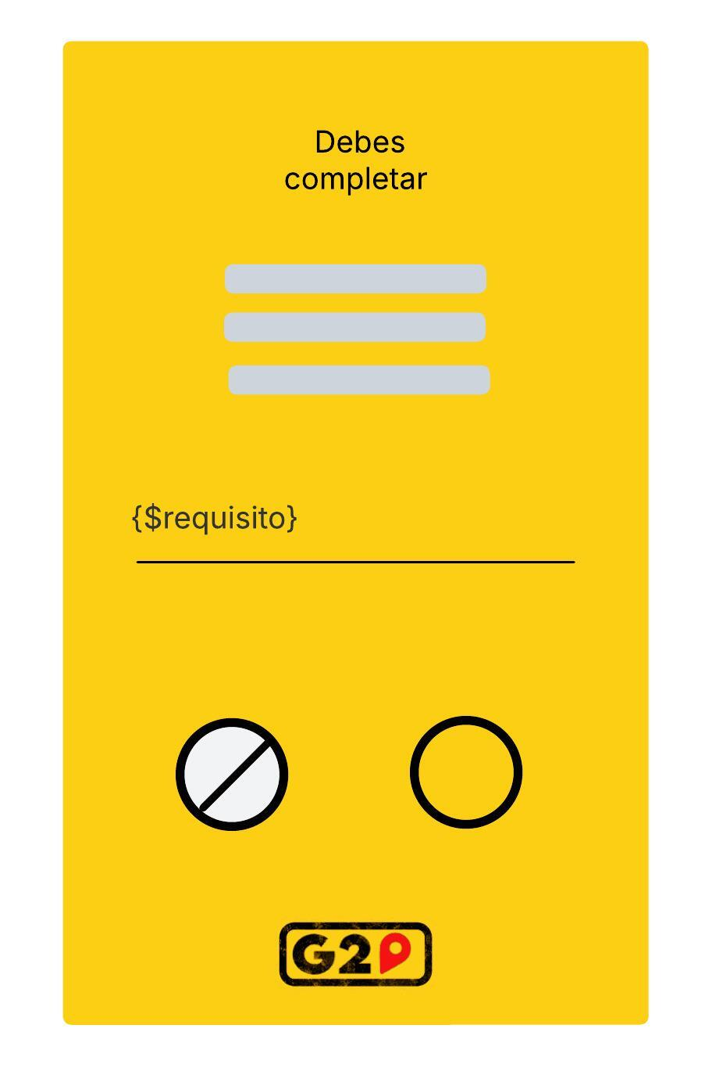
Figura 24 : Pantalla modal de falta de requisito.

- Notificación


Figura 25 : Pantalla modal de exito/error.

- Calificación (mandatorio)

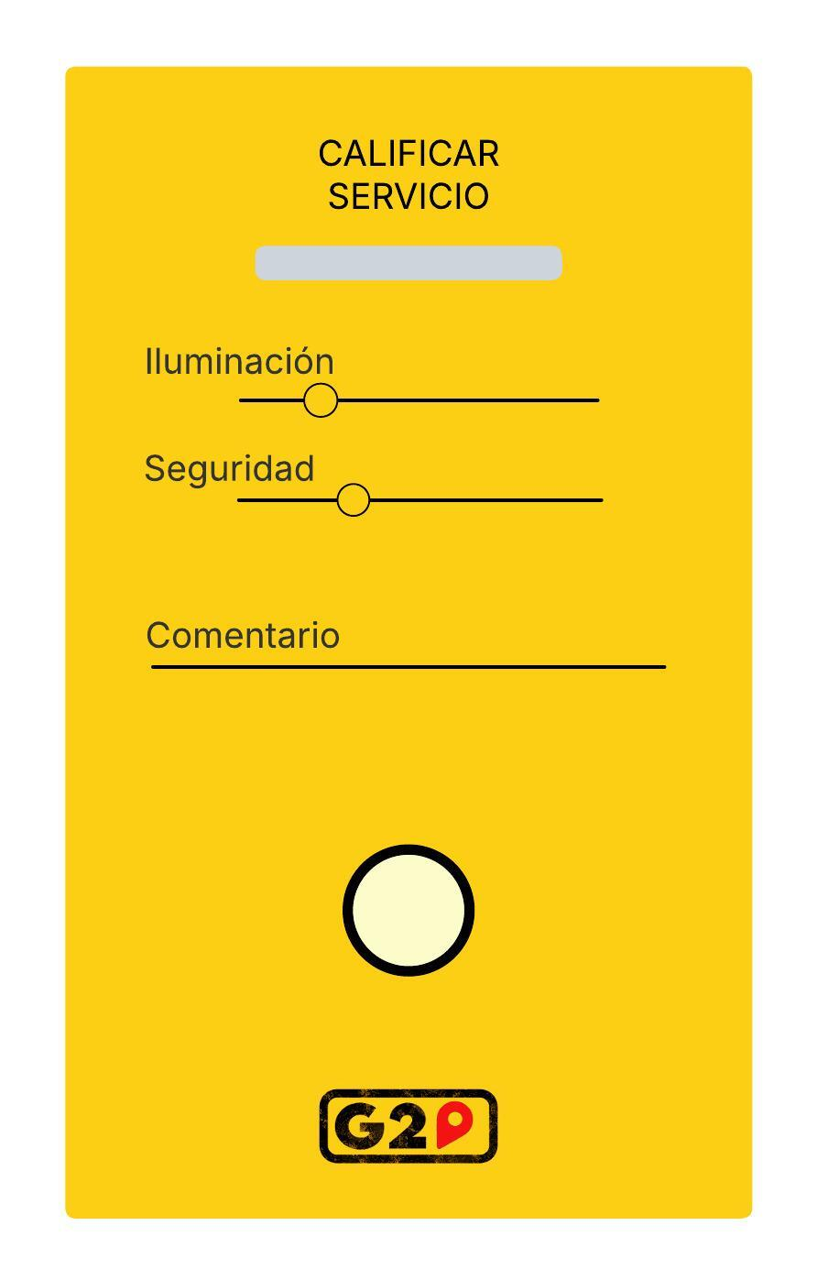
Figura 26 : Pantalla modal de contrato terminado (Feedback).

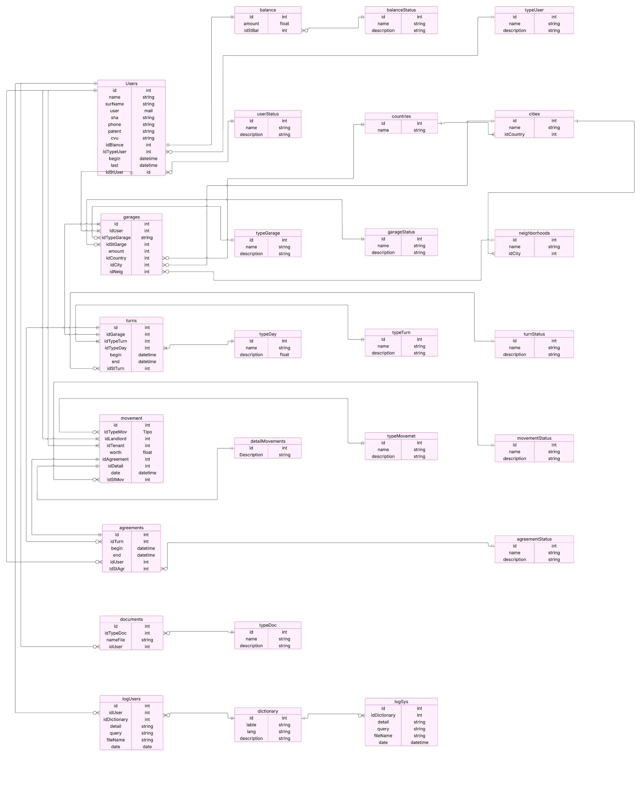
Diagrama UML para especificación ER

Especificaciones funcionales

EF 01

Requisitos no funcionales

Cualidades de ejecución.

RNF01: Requisitos de rendimiento

RNF02: Seguridad

RNF03: Fiabilidad

RNF04: Disponibilidad

Cualidades evolución.

RNF05: Mantenibilidad

RNF06: Extensibilidad

RNF07: Usabilidad

RNF08: Portabilidad

Otros requisitos

RNF09 Externos

